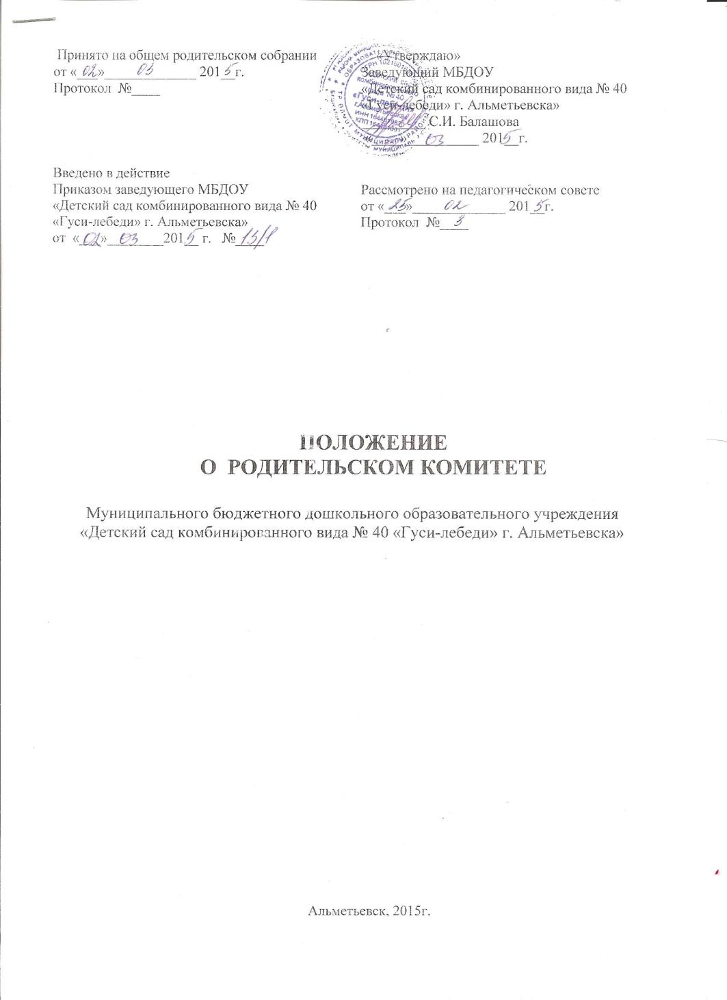

Родительский комитет дошкольного образовательного учреждения – одна из форм самоуправления и взаимодействия детского сада и родителей (законных представителей) воспитанников.
I. ОБЩИЕ ПОЛОЖЕНИЯ
1.1. Настоящее Положение разработано для муниципального бюджетного дошкольного образовательного учреждения «Детский сад комбинированного вида № 40 «Гуси-лебеди» г. Альметьевска»» (далее – МБДОУ №40 «Гуси-лебеди») в соответствии с Законом РФ «Об образовании», Семейным кодексом РФ, Типовым положением о дошкольном образовательном учреждении, Уставом ДОУ.
1.2. Родительский комитет – постоянный коллегиальный орган самоуправления МБДОУ №40 «Гуси-лебеди», действующий в целях развития и совершенствования образовательного и воспитательного процесса, взаимодействия родительской общественности и МАДОУ №40 «Гуси-лебеди».
1.3. В МБДОУ №40 «Гуси-лебеди» действуют групповые и общие родительские комитеты.
1.4. Родительский комитет действует на основании Положения о Родительском комитете.
1.5. Изменения и дополнения в настоящее положение вносятся Родительским комитетом МБДОУ №40 «Гуси-лебеди» и принимаются на его заседании.
1.6. Срок данного положения не ограничен. Данное положение действует до принятия нового.

II. СОСТАВ РОДИТЕЛЬСКОГО КОМИТЕТА И ОРГАНИЗАЦИЯ РАБОТЫ

2.1. Родительский комитет группы создается сроком на 1 год собранием родителей (законных представителей) в количестве, определяемом собранием, но не менее 3-х человек.
2.2. Общий Родительский комитет состоит их представителей Родительских комитетов групп (по одному от каждой группы) МБДОУ №40 «Гуси-лебеди».
2.3. В состав Родительского комитета МБДОУ №40 «Гуси-лебеди» входят представители родительской общественности от каждой группы, которые избираются ежегодно на групповых родительских собраниях в начале учебного года.
2.4. Родительский комитет МБДОУ №40 «Гуси-лебеди» открытым голосованием избирает из своего состава председателя и секретаря сроком на один учебный год.
2.5. Родительский комитет планирует свою работу в соответствии с планом МБДОУ №40 «Гуси-лебеди».
2.6. Заседания Родительского комитета созываются не реже 1 раза в квартал.
2.6. В необходимых случаях на заседание Родительского комитета приглашаются административные, педагогические, медицинские и другие работники МБДОУ №40 «Гуси-лебеди», представители общественных организаций, учреждений, родители (законные представители) воспитанников, представители Учредителя.

III. ЗАДАЧИ РОДИТЕЛЬСКОГО КОМИТЕТА

3.2. Совместная работа с администрацией и педагогическим коллективом МБДОУ №40 «Гуси-лебеди» по реализации основной общеобразовательной программы;
3.3. Содействие администрации МБДОУ №40 «Гуси-лебеди» в совершенствовании условий для осуществления образовательного процесса, охраны жизни и здоровья воспитанников, обеспечения безопасности всех участников образовательного процесса, в организации и проведении совместных мероприятий с родительской общественностью;
3.4. Защита прав, свобод и интересов воспитанников МБДОУ №40 «Гуси-лебеди»;
3.5. Защита прав и интересов родителей (законных представителей) воспитанников;
3.6. Рассмотрение, обсуждение и посильная помощь в разработке и реализации основных направлений развития МБДОУ №40 «Гуси-лебеди»;
3.7. Оказание посильной помощи в решении задач материально-технического обеспечения образовательного процесса в МБДОУ №40 «Гуси-лебеди»;

IV. КОМПЕТЕНЦИИ, ФУНКЦИИ РОДИТЕЛЬСКОГО КОМИТЕТА

4.1. Принимает участие в обсуждении Устава МБДОУ №40 «Гуси-лебеди» и локальных актов МБДОУ №40 «Гуси-лебеди», касающихся взаимодействия с родительской общественностью, рассматривает вопросы о внесении в них необходимых изменений и дополнений;
4.2. Рассматривает вопросы организации дополнительных образовательных услуг воспитанникам, в том числе платных;
4.3. Заслушивает отчеты заведующего о создании условий для реализации образовательного процесса в МБДОУ №40 «Гуси-лебеди»;
4.4. Заслушивает информацию, отчеты педагогических и медицинских работников о состоянии здоровья воспитанников, ходе реализации общеобразовательных программ, результатах готовности воспитанников к получению начального общего образования;
4.5. Заслушивает доклады, информацию представителей организации и учреждений, взаимодействующих с МБДОУ №40 «Гуси-лебеди» по вопросам образования и оздоровления воспитанников, в том числе о проверке состояния образовательного процесса, соблюдения санитарно-гигиенического режима МБДОУ №40 «Гуси-лебеди», охране жизни и здоровья воспитанников;
4.6. Принимает участие в планировании и реализации работы по охране и защите прав, свобод и интересов воспитанников и их родителей (законных представителей) во время образовательного процесса в МБДОУ №40 «Гуси-лебеди»;
4.7. Вносит предложения по совершенствованию образовательного процесса в МБДОУ №40 «Гуси-лебеди»;
4.8. Принимает участие в организации работы по обеспечению безопасности всех участников образовательного процесса МБДОУ №40 «Гуси-лебеди»;
4.9. Родительский комитет помогает в укреплении хозяйственной и материальной базы Детского сада, организует добровольное участие родителей в ремонте помещений, оборудовании и хозяйственного инвентаря, благоустройстве и озеленении участка, изготовлении пособий.
4.10. Содействует в организации совместных с родителями (законными представителями) мероприятий – родительских собраний, родительских клубов, дней открытых дверей и пр.;
4.11. Взаимодействует с общественными организациями, средствами массовой информации по вопросам пропаганды опыта работы МБДОУ«Д/с №40 «Гуси-лебеди», лучшего опыта семейного воспитания;
4.12. Принимает решение о поощрении, награждении благодарственными письмами наиболее активных представителей родительской общественности и др.;
4.13. Помогает в установлении связей педагогов с семьями воспитанников;
4.14. Помогает в организации педагогической пропаганды среди родителей в организации общих родительских собраний и родительских конференций по обмену опытом семейного и общественного воспитания, докладов и лекций для родителей;
4.15. Способствует в организации жизни и здоровья детей;
4.16 Решения родительского комитета принимаются простым большинством голосов при наличии не менее 2/3 его членов и согласуется с заведующим МБДОУ №40 «Гуси-лебеди».

V. ПРАВА И ОБЯЗАННОСТИ ПРЕДСЕДАТЕЛЯ РОДИТЕЛЬСКОГО КОМИТЕТА

Председатель Родительского комитета МБДОУ«Д/с №40 «Гуси-лебеди»:
5.1. Организует деятельность Родительского комитета;
5.2. Информирует членов Родительского комитета о предстоящем заседании не менее чем за 14 дней до его проведения;
5.3. Организует подготовку и проведение заседания Родительского комитета;
5.4. Определяет повестку дня заседания Родительского комитета;
5.5. Контролирует выполнение Родительского комитета;
5.6. Взаимодействует с председателем родительских комитетов групп;
5.7. Взаимодействует с заведующим МБДОУ №40 «Гуси-лебеди» по вопросам выполнения решения Родительского комитета.

VI. ДОКУМЕНТАЦИЯ РОДИТЕЛЬСКОГО КОМИТЕТА

6.1. Заседания Родительского комитета МБДОУ №40 «Гуси-лебеди» оформляются протоколом, в котором фиксируются:
- дата проведения заседания;
- количественное присутствие членов Родительского комитета МБДОУ №40 «Гуси-лебеди»;
- приглашенные (ФИО, должность);
- повестка дня;
- ход обсуждения вопросов, выносимых на заседание Родительского комитета;
- предложения, рекомендации и замечания членов Родительского комитета и приглашенных лиц;
- решение Родительского комитета МБДОУ №40 «Гуси-лебеди».
6.2. Протоколы Родительского комитета МБДОУ №40 «Гуси-лебеди» подписываются председателем м секретарем Родительского комитета МБДОУ №40 «Гуси-лебеди». Нумерация протоколов ведется от начала учебного года.

VII. СРОК ДЕЙСТВИЯ НАСТОЯЩЕГО ПОЛОЖЕНИЯ.

7.1. Срок действия настоящего Положения устанавливается с даты его утверждения заведующим МБДОУ №40 «Гуси-лебеди».
7.2. Настоящее Положение прекращает свое действие в случае изъятия лицензии МБДОУ №40 «Гуси-лебеди» на образовательную деятельность или принятия нового Положения.
7.3. Дополнения и изменения к данному Положению утверждаются приказом заведующего после принятия на общем родительском собрании.

